

（深圳）

实验报告

开课学期： 2023春季
课程名称： 计算机网络
实验名称： 附加题：简易TCP协议
学生班级： 5班
学生学号： 200110513
学生姓名： 宗晴
评阅教师：
报告成绩：

实验与创新实践教育中心制
2023年5月

实验详细设计
注意不要完全照搬实验指导书上的内容，请根据你自己的设计方案来填写
- TCP协议详细设计
在本实验中，我们需要完成TCP协议的设计与实现，具体而言，即实现src/tcp.c文件中的tcp_in()函数，该函数的功能是实现服务器端的TCP收包。

算法实现如下所示，按照注释进行代码的编写：

在实现具体算法前，首先需要在函数的最后定义reset_tcp和close_tcp这两个标志对应的操作：
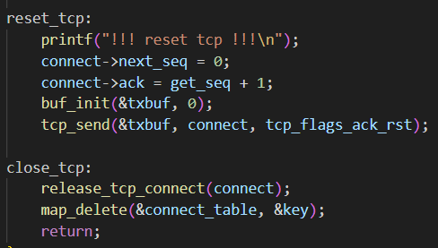

然后实现具体算法的主体部分。
首先，需要进行大小检查，即检查buf长度是否小于tcp头部，如果是，则丢弃：

然后，需要检查checksum字段，如果checksum出错，则丢弃。注意此处在检查之前需要首先取出原checksum值，然后将该字段置零，再计算新的checksum值与原值进行比较。
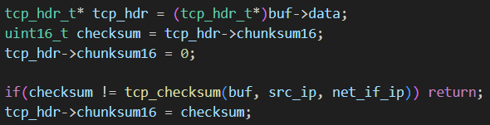

接着，需要从tcp头部字段中获取source port、destination port、sequence number、acknowledge number、flags，此处需要注意大小端转换：
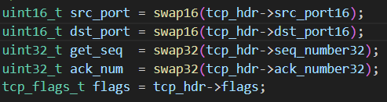

调用map_get函数，根据destination port查找对应的handler函数：

调用new_tcp_key函数，根据通信五元组中的源IP地址、目标IP地址、目标端口号确定一个tcp链接key：

调用map_get函数，根据key查找一个tcp_connect_t* connect，如果没有找到，则调用map_set建立新的链接，并设置为CONNECT_LISTEN状态，然后调用mag_get获取到该链接：
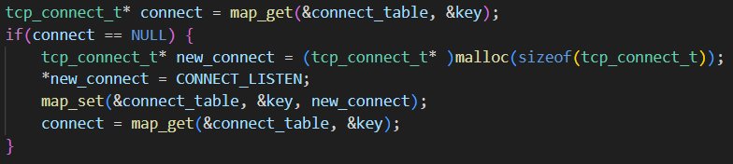

从TCP头部字段中获取对方的窗口大小，此处需要注意大小端转换：

接下来，判断是否是TCP_LISTEN状态，若是，则需要完成如下功能：（1）如果收到的flag带有rst，则close_tcp关闭tcp链接；（2）如果收到的flag不是syn，则reset_tcp复位通知。因为收到的第一个包必须是syn；（3）调用init_tcp_connect_rcvd函数，初始化connect，将状态设为TCP_SYN_RCVD；（4）填充connect字段，包括local_port、remote_port、ip、unack_seq（设为随机值）、由于是对syn的ack应答包，next_seq与unack_seq一致ack设为对方的sequence number+1，设置remote_win为对方的窗口大小，此处需要注意大小端转换；（5）调用buf_init初始化txbuf；（6）调用tcp_send将txbuf发送出去，也就是回复一个tcp_flags_ack_syn（SYN+ACK）报文；（7）处理结束，返回。
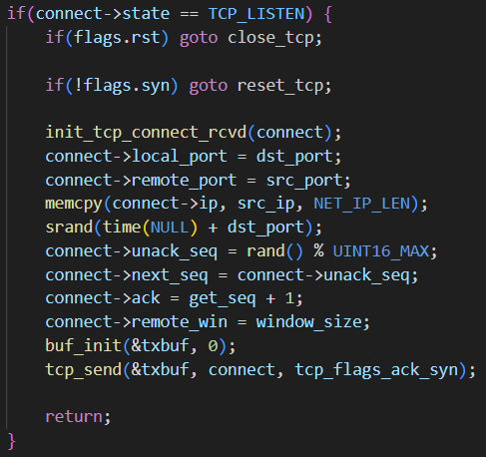

然后，检查接收到的sequence number，如果与ack序号不一致,则reset_tcp复位通知：

检查flags是否有rst标志，如果有，则close_tcp连接重置
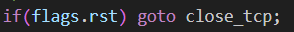

序号相同时的处理，调用buf_remove_header去除头部后剩下的都是数据

最后进行状态的转换，利用switch实现：

若状态为TCP_LISTEN，则报错：
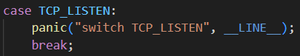

若状态为TCP_SYN_RCVD：如果收到的包没有ack flag，则不做任何处理；如果是ack包，需要完成（1）将unack_seq +1；（2）将状态转成ESTABLISHED；（3）调用回调函数，完成三次握手，进入连接状态TCP_CONN_CONNECTED。实现如下图所示：
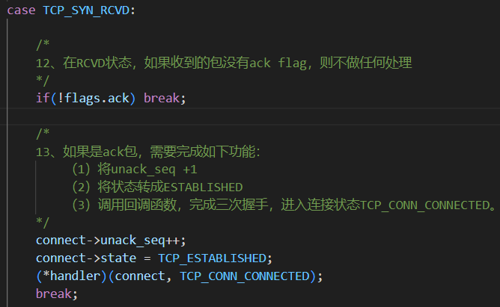

若状态为TCP_ESTABLISHED：如果收到的包没有ack且没有fin这两个标志，则不做任何处理；如果是ack包，且unack_seq小于ack number（说明有部分数据被对端接收确认了，否则可能是之前重发的ack，可以不处理），且next_seq大于ack number，则调用buf_remove_header函数，去掉被对端接收确认的部分数据，并更新unack_seq值：
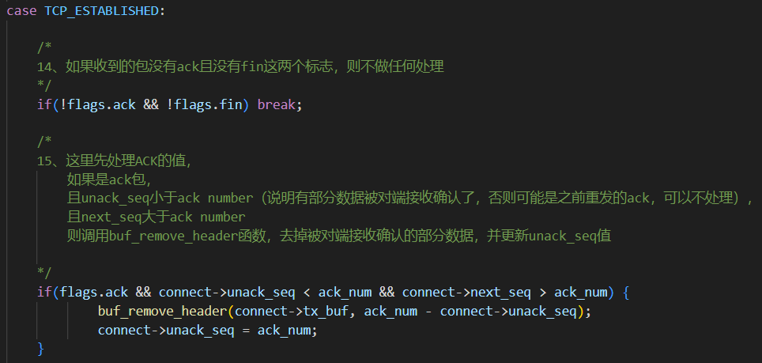
然后接收数据调用tcp_read_from_buf函数，把buf放入rx_buf中：
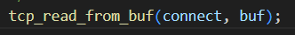
然后，根据当前的标志位进一步处理：（1）首先调用buf_init初始化txbuf；（2）判断是否收到关闭请求（FIN），如果是，将状态改为TCP_LAST_ACK，ack +1，再发送一个ACK + FIN包，并退出，这样就无需进入CLOSE_WAIT，直接等待对方的ACK；（3）如果不是FIN，则看看是否有数据，如果有，则发ACK相应，并调用handler回调函数进行处理；（4）调用tcp_write_to_buf函数，看看是否有数据需要发送，如果有，同时发数据和ACK；（5）没有收到数据，可能对方只发一个ACK，可以不响应
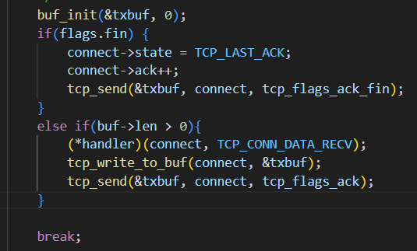

若状态为TCP_CLOSE_WAIT，则报错：
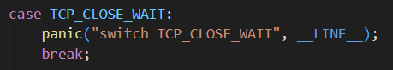

若状态为TCP_FIN_WAIT_1：如果收到FIN && ACK，则close_tcp直接关闭TCP；如果只收到ACK，则将状态转为TCP_FIN_WAIT_2
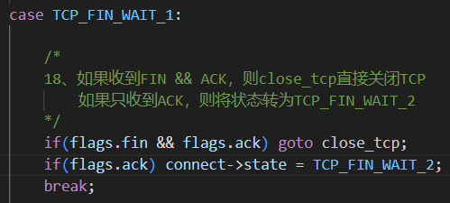

若状态为TCP_FIN_WAIT_2：如果不是FIN，则不做处理；如果是，则将ACK +1，调用buf_init初始化txbuf，调用tcp_send发送一个ACK数据包，再close_tcp关闭TCP
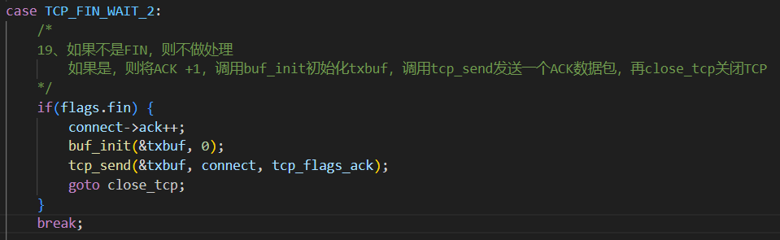

若状态为TCP_LAST_ACK：如果不是ACK，则不做处理；如果是，则调用handler函数，进入TCP_CONN_CLOSED状态，再close_tcp关闭TCP
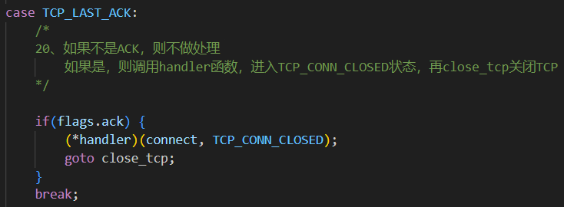

其它状态则报错：
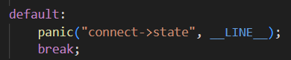

最后return，至此完成了tcp_in()函数的全部内容。

二、实验结果截图及分析
- TCP协议实验结果及分析

终端界面如下（展示了建立连接、发送消息、断开连接的过程）：
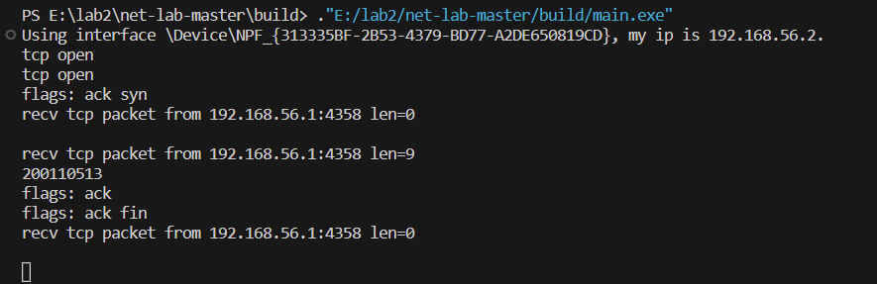

及TCP&UDP调试工具界面如下：
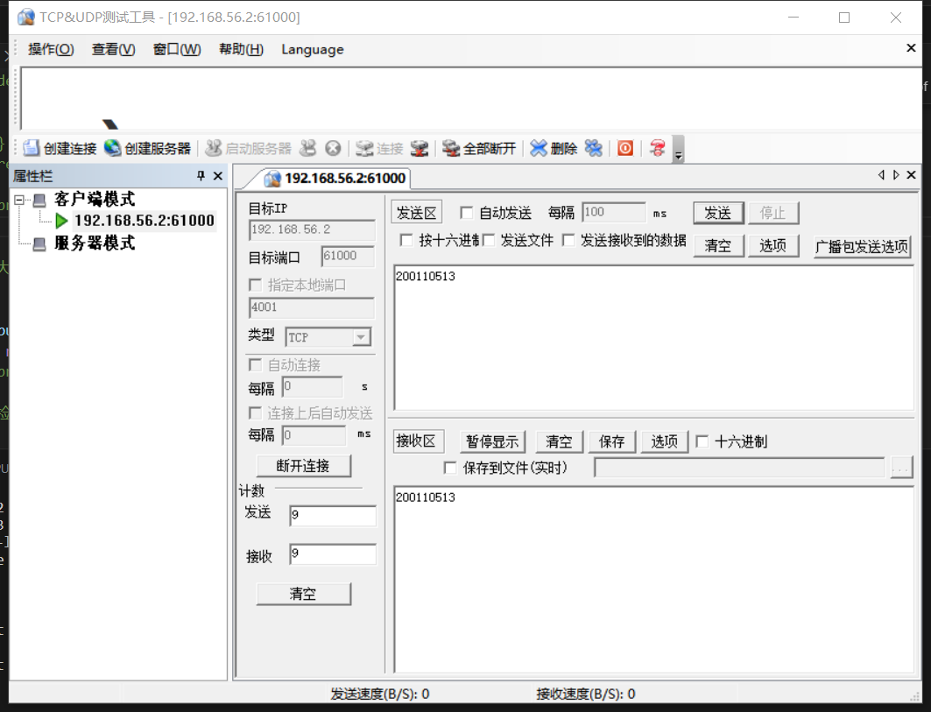

抓包结果如下：
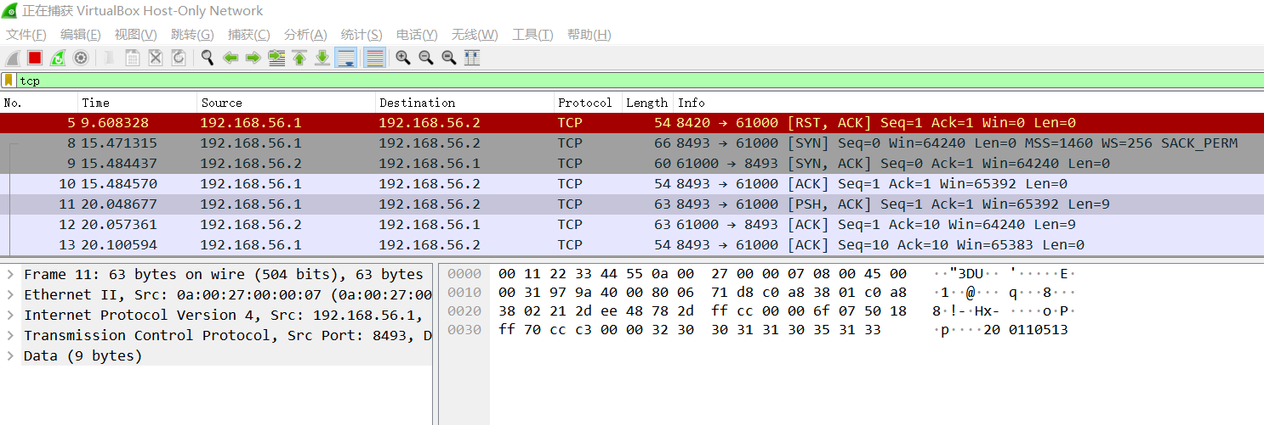
可以看出，首先本机的真实网卡和虚拟网卡之间通过三次握手建立了连接，然后本机的真实网卡向虚拟网卡发送了数据报，数据长度为9，内容为200110513，然后虚拟网卡向本机的真实网卡回复了ACK信息，符合预期。

